学号：

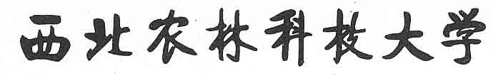

届本科生毕业论文（设计）

题 目：

学院(系)：
专业年级：
学生姓名：
指导教师：
合作指导教师：
完成日期：

